Guía de trabajo N° 3

OA 1 –Innovar y resolver desafíos considerando aspectos estéticos y funcionales de la arquitectura y el urbanismo.

El estilo arquitectónico moderno dominante era el funcionalismo, basado en el principio, de que el diseño de un edificio debe basarse únicamente en su propósito.

1-Teniendo en cuenta la afirmación anterior menciona 2 característica del mismo estilo.

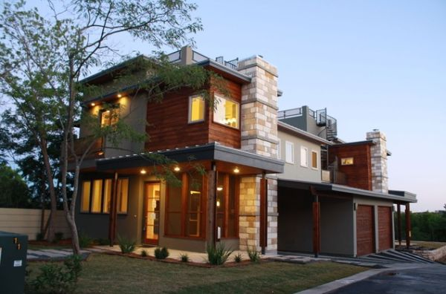

2- ¿Qué tipo de construcción aparece en la imagen anterior?

3- ¿Menciona 3 características de la arquitectura colonial?

La revolución industrial de las últimas décadas del siglo XVIII planteo una serie de desafíos arquitectónicos, derivados de las necesidades de construir estaciones de ferrocarril, fabricas, almacenes y miles de nuevas viviendas como consecuencia de la rápida expansión de las ciudades.
4- ¿A qué rama complementaria de la Arquitectura se refiere la afirmación anterior?
A) Argumenta tu respuesta.

5-Realiza un boceto de tema libre, donde reflejes características de algunos de los movimientos Arquitectónicos que hemos estudiado en clases.

